668. Молярная теплоемкость Сm серебра при температуре Т = 20 К оказалась равной 1,65Дж/(моль×К). Вычислить по значению теплоемкости характеристическую температуру Θ_{D}. Условие Т <Θ_{D} считать выполненным.

Т = 20 К  Сm=1.65Дж/К×моль | В области низких температур теплоемкость C равна 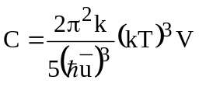, где V – объем кристалла, u – усредненная скорость звука. Известно, что температура Дебая тела равна 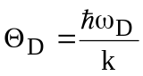, где 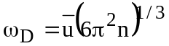 - предельная частота упругих колебаний кристаллической решетки. Тогда 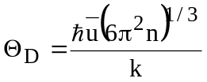. Откуда 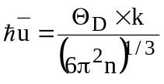. Подставляем в  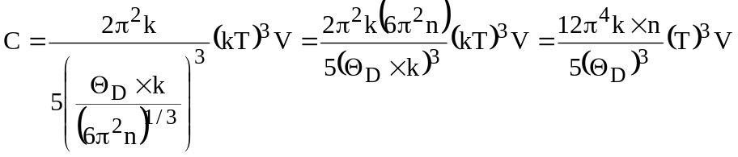, где n- число атомов е единице объема, k=1.38×10⁻²³Дж/К. Величина n равна 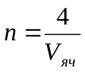, где V_{яч}=a³ – объем ячейки кристалла серебра, a=4.077Å – параметр ячейки, в числителе стоит 4 так как ячейка гранецентрированная кубическая. Поэтому 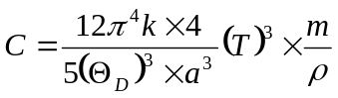. Молярная теплоемкость равна 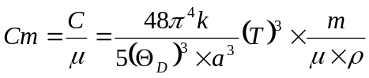. Откуда 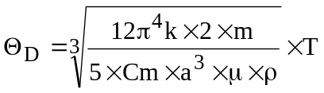.  Для численного ответа нужно знать плотность серебра.
Θ_{D} =?

